**ANCAMAN BENCANA DI INDONESIA**

# Karakteristik dan Ancaman Bencana Geologi dan Hidrometeorologi di Indonesia

EURASIA PLATE

PASIFIC PLATE

0

10 S

AUSTRALIA PLATE

Sumatra

Banda Sea

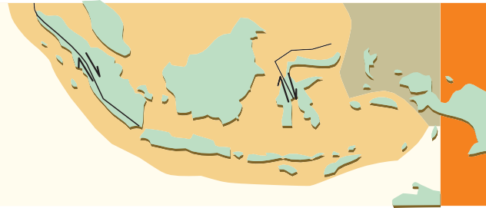

100 E 120 E

**TANGGAP TANGKAS TANGGUH 7**

# Geologi

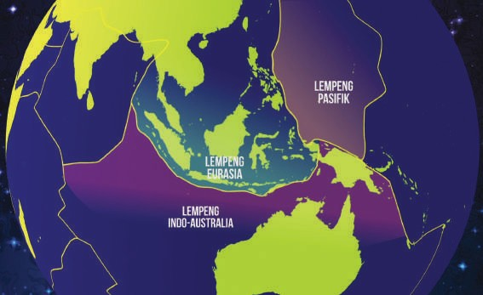

Kenali wilayah Indonesia yang terletak di antara

3 lempeng tektonik

Kondisi ini menyebabkan

Indonesia rentan terhadap gempa bumi, tsunami, letusan gunungapi, dan

jenis-jenis bencana geologi lain.

Ancaman bahaya gempa bumi tersebar di hampir seluruh wilayah Kepulauan Indonesia, baik dalam skala kecil hingga skala besar yang merusak.

**Hanya di Pulau Kalimantan bagian barat, tengah dan selatan sumber gempa bumi tidak ditemukan,** walaupun masih ada guncangan yang berasal dari sumber gempa bumi yang berada di wilayah Laut Jawa dan Selat Makassar.

Wilayah yang rawan bencana gempa bumi di Indonesia

tersebar mulai dari Provinsi Aceh, Sumatera Utara, Sumatera Barat, Bengkulu, Lampung, Jawa Barat, Daerah Istimewa Yogyakarta, Jawa Tengah, Jawa Timur, Bali, Nusa Tenggara, Pulau Sulawesi, Kepulauan Maluku, Maluku Utara dan wilayah Papua.

**8 TANGGAP TANGKAS TANGGUH**

# Hidrometeorologi

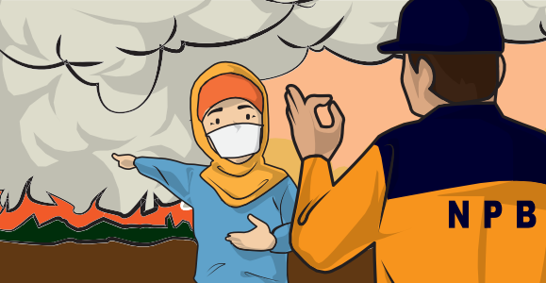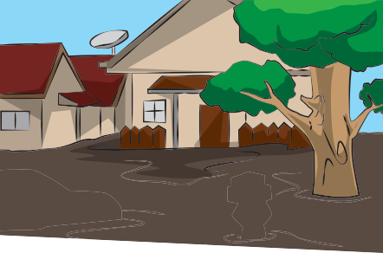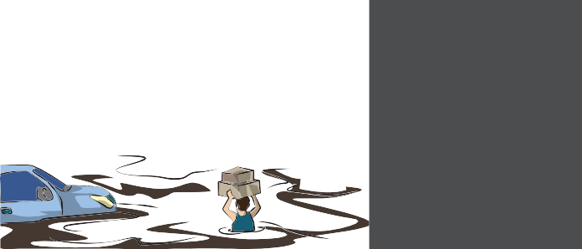

Indonesia juga terletak di garis khatulistiwa sehingga wilayahnya beriklim tropis. Akibat posisi geografis ini, Indonesia hanya memiliki dua musim, yaitu musim penghujan dan musim kemarau.

Pada saat musim penghujan apabila curah hujan tinggi, kondisi ini memicu terjadinya puting beliung, banjir dan tanah longsor.

Sedangkan pada musim kemarau, dan curah

hujan rendah terjadi bencana kekeringan, kebakaran hutan dan lahan.

**TANGGAP TANGKAS TANGGUH 9**

Sementara pada musim peralihan, fenomena alam puting beliung menjadi ancaman bencana.

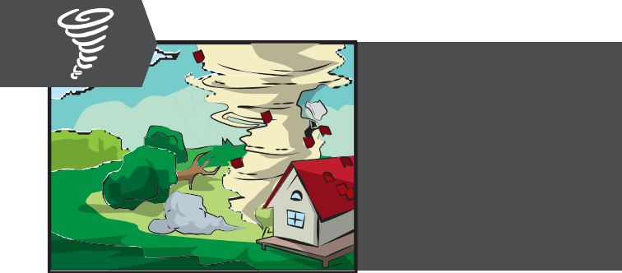

Kenali beberapa wilayah Indonesia dengan curah hujan tinggi. Di Indonesia terdapat 3 pola curah hujan, yaitu pola hujan monsun, ekuatorial dan lokal dengan periode hujan yang berbeda-beda.

Perhatikan pergeseran awal musim penghujan dari Barat ke Timur karena bencana hidrometeorologi terjadi pada saat itu.

PULAU PUNCAK MUSIM HUJAN

Pola hujan monsun:

Sumatera Bagian Timur, Jawa, Bali, NTB, NTT, Kalimantan Bagian Selatan

Desember, Januari, Februari

Pola hujan ekuatorial:

Pantai Barat Sumatera, Kalimantan Barat, Kalimantan Utara, Kalimantan Tengah Bagian Utara, Sulawesi, Papua dan sebagian Papua Barat

Maret dan Oktober

Juni, Juli dan Agustus

Pola hujan lokal:

Maluku, Papua Barat Bagian Barat

**10 TANGGAP TANGKAS TANGGUH**

# Penanggulangan Bencana di Indonesia

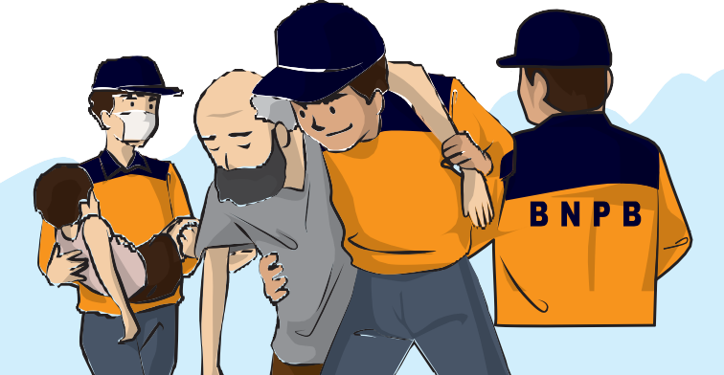

Undang – Undang Nomor 24 Tahun 2007 tentang Penanggulangan Bencana menyebutkan pemerintah pusat dan pemerintah daerah menjadi penanggung jawab penyelenggaraan penanggulangan bencana.

Badan Nasional Penanggulangan Bencana (BNPB) menjadi penanggung jawab penyelenggaraan penanggulangan bencana di tingkat nasional dengan didukung kementerian/Lembaga terkait, seperti Kementerian Pekerjaan Umum dan Perumahan Rakyat, Kementerian Kesehatan, Kementerian Sosial, Kementerian Dalam Negeri, TNI, Polri, Badan Pencarian dan Pertolongan (Basarnas), Badan Meteorologi, Klimatologi dan Geofisika (BMKG), Pusat Vulkanologi dan Mitigasi Bencana Geologi (PVMBG), dan kementerian/lembaga terkait lain.

**TANGGAP TANGKAS TANGGUH 11**

Badan Penanggulangan Bencana Daerah (BPBD) provinsi, kabupaten dan kota merupakan penanggung jawab penyelenggaraan penanggulangan bencana di tingkat daerah dengan didukung Organisasi Perangkat Daerah (OPD) terkait.

Dalam masa tanggap darurat, pemerintah daerah dan pemerintah pusat akan membentuk Pos Komando (Posko) Tanggap Darurat, yang bertugas untuk melakukan upaya penanganan darurat (Peraturan Kepala BNPB Nomor 3 Tahun 2016).

Kenali struktur Pos Komando (Posko) Tanggap Darurat Bencana di daerah sesuai dengan Peraturan Kepala BNPB tersebut.

KOMANDAN

**WAKIL KOMANDAN**

SEKRETARIAT

**PERWAKILAN MITRA KERJA**

**BAGIAN PERENCANAAN**

**BAGIAN DATA, INFORMASI DAN HUMAS**



**BIDANG OPERASI**

**12 TANGGAP TANGKAS TANGGUH**

SIAGA BENCANA

**SIAGA BENCANA**

# Gempa Bumi

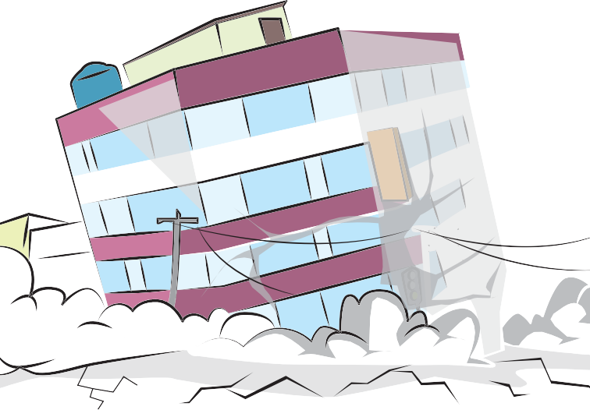

Gempa bumi adalah peristiwa berguncangnya bumi yang disebabkan oleh tumbukan antar lempeng bumi, aktivitas sesar (patahan), aktivitas gunungapi, atau runtuhan batuan.

Jenis bencana ini bersifat merusak, dapat terjadi setiap saat dan berlangsung dalam waktu singkat. Gempa bumi dapat menghancurkan bangunan, jalan, jembatan, dan sebagainya dalam sekejap.

**14 TANGGAP TANGKAS TANGGUH**



[www.bmkg.go.id](http://www.bmkg.go.id/)

Sampai saat ini, belum ada ahli dan institusi yang mampu memprediksi kapan terjadinya gempa bumi. **Institusi yang berwenang untuk mengeluarkan informasi kejadian gempa bumi adalah BMKG.**

Anda dapat mengetahui informasi dari berbagai parameter mengenai besaran suatu gempa bumi, titik pusat gempa bumi,

kedalaman,dan potensi tsunami dari laman (www.bmkg. go.id) atau pun aplikasi gawai BMKG berbasis android atau IOS.



# Prabencana

Menyiapkan rencana untuk penyelamatan diri apabila gempa bumi terjadi.

Melakukan latihan yang dapat bermanfaat dalam menghadapi reruntuhan saat gempa bumi, seperti merunduk, perlindungan terhadap kepala, berpegangan ataupun dengan bersembunyi di bawah meja.

Menyiapkan alat pemadam kebakaran, alat keselamatan standar, dan persediaan obat-obatan.

Membangun konstruksi rumah yang tahan terhadap guncangan gempa bumi dengan fondasi yang kuat. Selain itu, Anda bisa merenovasi bagian bangunan yang sudah rentan.

Memperhatikan daerah rawan gempa bumi dan aturan seputar penggunaan lahan yang dikeluarkan oleh pemerintah.

**TANGGAP TANGKAS TANGGUH 15**

# Saat Bencana

###### Di dalam bangunan, seperti rumah, sekolah ataupun

bangunan bertingkat:

Guncangan akan terasa beberapa saat. Selama jangka waktu itu, upayakan keselamatan diri Anda dengan cara berlindung di bawah

meja untuk menghindari dari benda-benda yang mungkin jatuh dan jendela kaca. Lindungi kepala dengan bantal atau helm, atau berdirilah

di bawah pintu. Bila sudah terasa aman, segera lari keluar rumah.

Jika sedang memasak, segera matikan kompor serta mencabut dan mematikan semua peralatan yang menggunakan listrik untuk mencegah terjadinya kebakaran.

Bila keluar rumah, perhatikan kemungkinan pecahan kaca, genteng, atau material lain. Tetap lindungi kepala dan segera menuju ke lapangan terbuka, jangan berdiri dekat tiang,

pohon, atau sumber listrik atau gedung yang mungkin roboh.

Jangan gunakan lift apabila sudah terasa guncangan.

Gunakan tangga darurat untuk evakuasi keluar bangunan. Apabila sudah di dalam elevator, tekan

semua tombol atau gunakan interphone untuk panggilan kepada pengelola bangunan.

Kenali bagian bangunan yang memiliki struktur kuat, seperti pada sudut bangunan.

Apabila Anda berada di dalam bangunan yang memiliki petugas keamanan, ikuti instruksi evakuasi.

**16 TANGGAP TANGKAS TANGGUH**

###### Di dalam mobil:

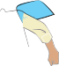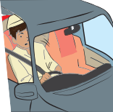

Saat terjadi gempa bumi besar, Anda akan kehilangan kontrol terhadap mobil.

Jauhi persimpangan, pinggirkan mobil Anda di kiri bahu jalan dan berhentilah.

Ikuti instruksi dari petugas berwenang dengan memerhatikan lingkungan sekitar atau melalui alat komunikasi lainnya seperti radio atau gawai.

Apabila mendengar peringatan dini tsunami, segera lakukan evakuasi menuju ke tempat tinggi, seperti bukit dan bangunan tinggi.

# Pascabencana

Tetap waspada terhadap gempa bumi susulan.

Ketika berada di dalam bangunan, evakuasi diri Anda setelah gempa bumi berhenti. Perhatikan reruntuhan maupun benda-benda yang membahayakan pada saat evakuasi.

Jika berada di dalam rumah, tetap berada di bawah meja yang kuat. Periksa keberadaan api dan potensi terjadinya bencana kebakaran.

Berdirilah di tempat terbuka jauh dari gedung dan instalasi listrik dan air. Apabila di luar bangunan dengan tebing di sekeliling, hindari daerah yang rawan longsor.

Jika di dalam mobil, berhentilah tetapi tetap berada di dalam mobil. Hindari berhenti di bawah atau di atas jembatan atau rambu-rambu lalu lintas.

**TANGGAP TANGKAS TANGGUH 17**

# Tsunami

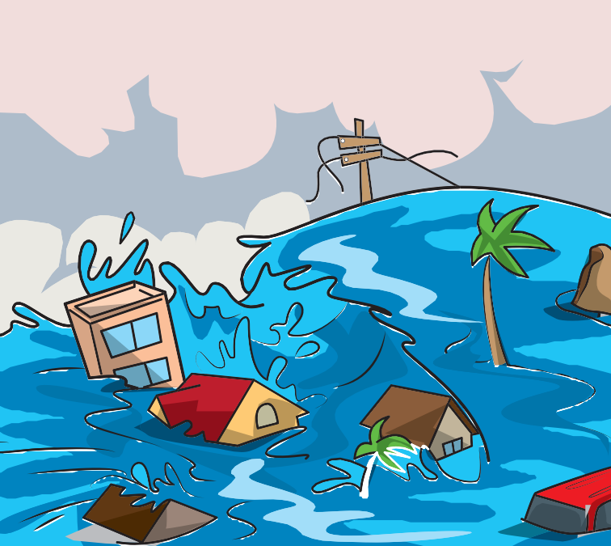

Tsunami terdiri dari rangkaian gelombang laut yang mampu menjalar dengan kecepatan mencapai lebih dari 900 km/jam atau lebih.

Jenis bencana ini disebabkan oleh beberapa faktor,antara lain gempa bumi yang terjadi di dasar laut, runtuhan di pantai, atau karena letusan gunungapi di laut.

Saat mencapai pantai yang dangkal, teluk, atau muara sungai, kecepatan gelombang tsunami akan menurun, namun ketinggian gelombang akan meningkat puluhan meter dan bersifat merusak.

**18 TANGGAP TANGKAS TANGGUH**



**Institusi yang berwenang untuk memberikan peringatan bencana tsunami adalah BMKG.**

Seperti gempa, belum ada ahli dan institusi yang mampu memprediksi dengan tepat kapan tsunami akan terjadi. Anda dapat mengenali suatu wilayah yang berpotensi terdampak tsunami dengan rambu peringatan bahaya tsunami.

**TANGGAP TANGKAS TANGGUH 19**

**Berikut ini beberapa hal yang dapat Anda lakukan untuk menghadapi bencana tsunami.**



# Prabencana

Ketahui tanda-tanda sebelum tsunami terjadi, terutama setelah gempa (intensitas gempa lama dan terasa kuat, air laut surut, bunyi gemuruh dari tengah lautan, banyak ikan menggelepar di pantai yang airnya surut, dan tanda-tanda alam lain).

Memantau informasi dari berbagai media resmi mengenai potensi tsunami setelah gempa terjadi.

Cepat berlari ke tempat yang tinggi dan berdiam diri di sana untuk sementara waktu setelah satu gempa besar mengguncang.

Segera menjauhi pantai dan tidak perlu melihat datangnya tsunami atau menangkap ikan yang terdampar

di pantai karena air surut.

Mengetahui tingkat kerawanan tempat tinggal akan bahaya tsunami dan jalur evakuasi tercepat ke dataran yang lebih tinggi.

**20 TANGGAP TANGKAS TANGGUH**

# Saat Bencana

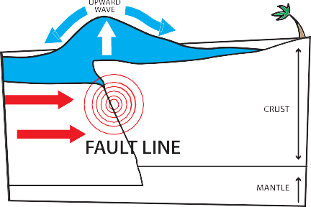

Setelah gempa berdampak pada rumah Anda, jangan berupaya untuk merapikan kondisi rumah. Waspada gempa susulan!

Jika Anda berada di rumah, usahakan untuk tetap tenang dan segera membimbing keluarga untuk menyelamatkan diri ke tempat yang lebih tinggi dan aman.

Tidak semua gempa memicu tsunami. Jika mendengar sirine tanda bahaya atau pengumuman dari pihak berwenang mengenai bahaya tsunami, Anda perlu segera menyingkir dari daerah pantai. Perhatikan peringatan dan arahan dari pihak berwenang dalam proses evakuasi.

Jika telah sampai di daerah tinggi, bertahanlah disana karena gelombang tsunami yang kedua dan ketiga biasanya lebih besar dari gelombang pertama serta dengarkan informasi dari pihak yang berwenang melalui radio atau alat komunikasi lainnya.

**TANGGAP TANGKAS TANGGUH 21**

Jangan kembali sebelum keadaan dinyatakan aman oleh pihak berwenang.

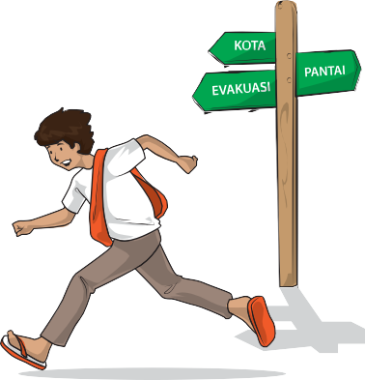

Tsunami tidak datang sekali, tetapi bisa sampai lima kali. Oleh karena itu, sebelum ada pengumuman dari pihak berwenang bahwa kondisi telah aman, janganlah meninggalkan tempat evakuasi karena seringkali gelombang yang datang kemudian justru lebih tinggi dan berbahaya.

Hindari jalan melewati jembatan. Anda dianjurkan untuk melakukan evakuasi dengan berjalan kaki.

Bagi Anda yang melakukan evakuasi menggunakan kendaraan dan terjadi kemacetan, segera kunci dan tinggalkan kendaraan serta melanjutkan evakuasi dengan berjalan kaki.

Apabila Anda berada di kapal atau perahu yang tengah berlayar, upayakan untuk tetap berlayar dan menghindari wilayah pelabuhan.

**22 TANGGAP TANGKAS TANGGUH**



# Pascabencana

Tetap utamakan keselamatan dan bukan barang-barang Anda. Waspada dengan instalasi listrik dan pipa gas.

Anda dapat kembali ke rumah setelah keadaan dinyatakan aman dari pihak berwenang.

Jauhi area yang tergenang dan rusak sampai ada informasi aman dari pihak berwenang.

Hindari air yang menggenang karena kemungkinan kontaminasi zat-zat berbahaya dan ancaman tersengat aliran listrik.

Hindari air yang bergerak karena arusnya dapat membahayakan Anda.

Hindari area bekas genangan untuk menghindari terperosok atau terjebak dalam kubang.

Jauhi reruntuhan di dalam genangan air karena sangat berpengaruh terhadap keamanan perahu penyelamat dan orang-orang di sekitar.

**TANGGAP TANGKAS TANGGUH 23**

Bersihkan sarang nyamuk dan serangga lainya.



Berpartisipasi dalam kaporisasi sumber-sumber air bersih, perbaikan jamban dan saluran pembuangan air limbah.

Hindari lokasi yang masih terkena bencana, kecuali jika pihak berwenang membutuhkan relawan.

Tetap di luar gedung yang masih dikelilingi genangan air.

Hati-hati saat memasuki gedung karena ancaman kerusakan yang tidak terlihat seperti pada fondasi.

Perhatikan kesehatan dan keselamatan keluarga dengan mencuci tangan menggunakan sabun dan air bersih jika Anda terkena air genangan tsunami.

Buanglah makanan yang terkontaminasi air genangan.

Dengarkan berita atau informasi mengenai kondisi air, serta di mana mendapatkan bantuan tenda darurat, pakaian, dan makanan.

Apabila Anda terluka, dapatkan perawatan kesehatan di pos kesehatan terdekat.

**24 TANGGAP TANGKAS TANGGUH**

# Erupsi Gunungapi

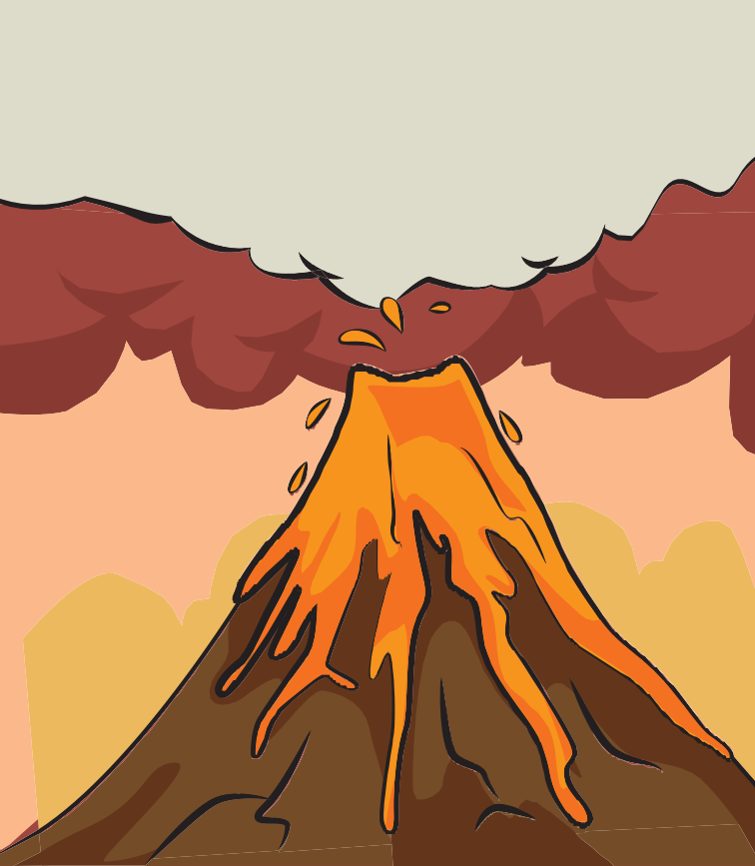

**Bahaya erupsi gunungapi memiliki dua jenis bahaya berdasarkan waktu kejadian, yaitu bahaya primer dan sekunder.** Berikut ini bahaya dari erupsi gunungapi.

**TANGGAP TANGKAS TANGGUH 25**



Awan panas adalah aliran material vulkanik panas yang terdiri atas batuan berat, ringan (berongga) lava masif dan butiran klastik yang pergerakannya dipengaruhi

**1**

gravitasi dan cenderung mengalir melalui lembah. Bahaya ini merupakan campuran material erupsi antara gas dan bebatuan (segala ukuran) yang terdorong ke bawah akibat densitas tinggi. Suhu material bisa mencapai 300 – 700°C, kecepatan awan panas lebih dari 70 km/jam.

**2**

Aliran lava adalah magma yang meleleh ke permukaan bumi melalui rekahan, suhunya >10.000°C dan dapat merusak segala bentuk infrastruktur.

**3**

Gas beracun adalah gas vulkanik yang dapat mematikan seketika apabila terhirup dalam tubuh. Gas tersebut antara lain CO2, SO2, Rn, H2S, HCl, HF, H2SO4. Gas tersebut biasanya tidak berwarna dan tidak berbau.

Lontaran material (pijar). Lontaran material terjadi ketika letusan magmatic berlangsung. Suhu mencapai 200°C, diameter lebih dari 10 cm dengan daya lontar ratusan kilometer.

**4**

**5**

Hujan abu. Material abu tampak halus dan bergerak sesuai arah angin.

Lahar Letusan, lahar letusan terjadi pada gunung berapi yang mempunyai danau kawah, terjadi bersamaan saat letusan. Air bercampur material lepas gunung berapi mengalir dan bentuk banjir lahar.

**6**

**26 TANGGAP TANGKAS TANGGUH**

Beberapa hal yang perlu diketahui mengenai ancaman bahaya erupsi gunungapi yaitu tingkat status gunungapi (level) dan Kawasan Rawan Bencana (KRB).

**Tingkat Status (Level)**

Istilah dalam bahasa

**Penjelasan**

IV Awas

Tingkatan yang menunjukkan jelang letusan utama, letusan awal mulai terjadi berupa abu atau asap. Berdasarkan analisis data

pengamatan, segera akan diikuti letusan utama.

III

**Siaga**

Peningkatan semakin nyata hasil pengamatan visual atau pemeriksaan kawah, kegempaan dan metode lain saling mendukung.

Berdasarkan analisis, perubahan kegiatan cenderung diikuti letusan.

II Waspada

Peningkatan kegiatan berupa kelainan yang tampak secara visual atau hasil pemeriksaan kawah, kegempaan dan gejala vulkanik lain.

I Normal

Aktivitas gunungapi, berdasarkan pengamatan hasil visual, kegempaan, dan gejala vulkanik lain, tidak memperlihatkan adanya kelainan.



**TANGGAP TANGKAS TANGGUH 27**

Berikut ini penjelasan mengenai Kawasan Rawan Bencana (KRB).



**Tingkat Penjelasan**

|  |  |
| --- | --- |
| **KRB III** | KRB III adalah kawasan yang sangat berpotensi terlanda awan panas, aliran lava, guguran lava, lontaran batu (pijar), dan/atau gas beracun.  Kawasan ini meliputi daerah puncak dan sekitar. |
| **KRB II** | KRB II adalah kawasan yang berpotensi terlanda awan panas, aliran lava, lontaran batu (pijar) dan/atau guguran lava, hujan abu  lebat, hujan lumpur panas, aliran lahar, dan gas beracun. Kawasan ini dibedakan menjadi dua, yaitu:   1. Kawasan rawan terhadap awan panas, aliran lava, guguran lava, aliran lahar, dan gas beracun terutama daerah hulu. 2. Kawasan rawan terhadap hujan abu lebat, lontaran batu (pijar) dan/atau hujan lumpur panas. |
| **KRB I** | KRB I adalah kawasan yang berpotensi terlanda lahar, tertimpa material jatuhan berupa hujan abu, dan/atau air dengan keasaman tinggi. Apabila letusan membesar, kawasan ini berpotensi terlanda perluasan awan panas dan tertimpa material jatuhan berupa hujan abu lebat, serta lontaran batu (pijar).  Kawasan ini dibedakan menjadi dua, yaitu:   1. Kawasan rawan terhadap lahar. Kawasan ini terletak di sepanjang lembah dan bantaran sungai, terutama yang berhulu di daerah puncak. 2. Kawasan rawan terhadap hujan abu tanpa memperhitungkan arah tiupan angin. |

**28 TANGGAP TANGKAS TANGGUH**

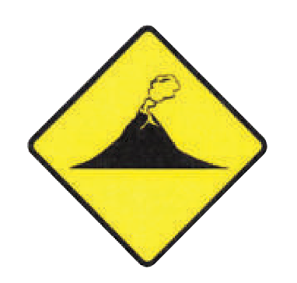

Institusi teknis terkait dengan kegunungapian adalah Pusat Vulkanologi dan Mitigasi Bencana Geologi (PVMBG). Informasi terkait gunungapi dapat dilihat pada laman [berikut:http://www.vsi.esdm.go.id/](http://www.vsi.esdm.go.id/)

PVMBG juga memiliki produk aplikasi MAGMA Indonesia yang dapat diakses pada gawai, dengan basis Android dan IOS.

Jika Anda berada di kawasan pegunungan, perhatikan apabila Anda melihat rambu berikut ini yang berarti kawasan tersebut memiliki ancaman erupsi gunungapi.

Langkah-langkah jika terjadi erupsi gunungapi sebagai berikut:

# Prabencana

Perhatikan arahan dari PVMBG dan perkembangan aktivitas gunungapi.

Siapkan masker dan kacamata pelindung untuk mengatasi debu vulkanik.

Mengetahui jalur evakuasi dan *shelter* yang telah disiapkan oleh pihak berwenang.

Menyiapkan skenario evakuasi lain jika dampak letusan meluas di luar prediksi ahli.

Siapkan dukungan logistik, antara lain makanan siap saji, lampu senter dan baterai cadangan, uang tunai yang cukup serta obat-obatan khusus sesuai pemakai.

**TANGGAP TANGKAS TANGGUH 29**

# Saat Bencana

Tidak berada di lokasi yang direkomendasikan untuk dikosongkan.

Tidak berada di lembah atau daerah aliran sungai.

Hindari tempat terbuka. Lindungi diri dari abu letusan gunungapi.

Gunakan kacamata pelindung.

Jangan memakai lensa kontak.

Gunakan masker atau kain basah untuk menutup mulut dan hidung.

Kenakan pakaian tertutup yang melindungi tubuh seperti, baju

lengan panjang, celana panjang, dan topi.

**30 TANGGAP TANGKAS TANGGUH**

# Pascabencana

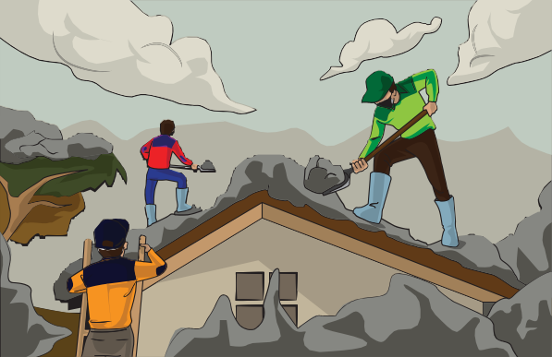

Kurangi terpapar dari abu vulkanik.

Hindari mengendarai mobil di daerah yang terkena hujan abu vulkanik sebab bisa merusak mesin kendaraan.

Bersihkan atap dari timbunan debu vulkanik karena beratnya bisa merobohkan dan merusak atap rumah atau bangunan.

Waspadai wilayah aliran sungai yang berpotensi terlanda bahaya lahar pada musim hujan.

**TANGGAP TANGKAS TANGGUH 31**

# Banjir

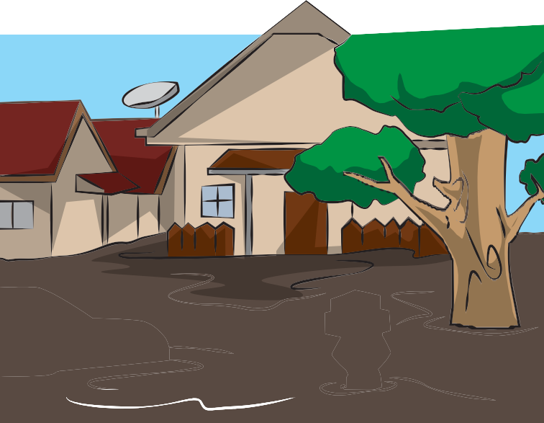

**Banjir merupakan peristiwa ketika air menggenangi suatu wilayah yang biasanya tidak digenangi air dalam jangka waktu tertentu.** Banjir biasanya terjadi karena curah hujan turun terus menerus dan mengakibatkan meluapnya air sungai, danau, laut atau drainase karena jumlah air yang melebihi daya tampung media penopang air dari curah hujan tadi.

Selain disebabkan faktor alami, yaitu curah hujan yang tinggi, banjir juga terjadi karena ulah manusia. Contoh, berkurangnya kawasan resapan air karena alih fungsi lahan, penggundulan hutan yang meningkatkan erosi dan mendangkalkan sungai, serta perilaku tidak bertanggung jawab seperti membuang sampah di sungai dan mendirikan hunian di bantaran sungai.

**32 TANGGAP TANGKAS TANGGUH**

Kejadian bencana banjir sangat bersifat lokal. Satu daerah bisa terlanda banjir dan daerah lainnya aman. Oleh sebab itu, informasi mengenai banjir yang resmi biasanya berasal dari institusi di daerah yang bertanggung jawab, seperti BPBD.

Anda yang berada di Jakarta, Bogor, Depok, Tangerang, Bekasi, Surabaya dan Bandung dapat berpartisipasi untuk memberikan informasi ketinggian genangan air dan banjir melalui media sosial dan akan dipetakan melalui laman *PetaBencana.id*.

Kendati sifatnya bencana lokal, namun terkadang banjir juga dapat meluas dan melumpuhkan kehidupan perkotaan seperti yang pernah terjadi di Jakarta. Oleh sebab itu, langkah antisipasi harus dilakukan baik sebelum, saat, dan pascabencana banjir.

# Prabencana

Mengetahui istilah-istilah peringatan yang berhubungan dengan bahaya banjir, seperti Siaga I sampai dengan Siaga IV dan langkah-langkah apa yang harus dilakukan.

Mengetahui tingkat kerentanan tempat tinggal kita, apakah berada di zona rawan banjir.

Mengetahui cara-cara untuk melindungi rumah kita dari banjir.

Mengetahui saluran dan jalur yang sering dilalui air banjir dan apa dampaknya untuk rumah kita.

Melakukan persiapan untuk evakuasi, termasuk memahami rute evakuasi dan daerah yang lebih tinggi.

**34**

Membicarakan dengan anggota keluarga mengenai ancaman banjir dan merencanakan tempat pertemuan apabila anggota keluarga terpencar-pencar

Mengetahui bantuan apa yang bisa diberikan apabila ada anggota keluarga yang terkena banjir.

Mengetahui kebutuhan-kebutuhan khusus anggota keluarga dan tetangga apabila banjir terjadi.

Membuat persiapan untuk hidup mandiri selama sekurangnya tiga hari, misalnya persiapan tas siaga bencana, penyediaan makanan dan air minum.

Mengetahui bagaimana mematikan air, listrik, dan gas.

Mempertimbangkan asuransi banjir.

Berkaitan dengan harta dan kepemilikan, maka Anda bisa membuat catatan harta kita, mendokumentasikannya dalam foto, dan simpan dokumen tersebut di tempat yang aman.

**TANGGAP TANGKAS TANGGUH**

**35**

Menyimpan berbagai dokumen penting di tempat yang aman.

Hindari membangun di tempat rawan banjir kecuali ada upaya penguatan dan peninggian bangunan rumah.

Perhatikan berbagai instrumen listrik yang dapat memicu bahaya saat bersentuhan dengan air banjir.

Turut serta mendirikan tenda pengungsian dan pembuatan dapur umum.

Melibatkan diri dalam pendistribusian bantuan.

Menggunakan air bersih dengan efisien.

**TANGGAP TANGKAS TANGGUH**

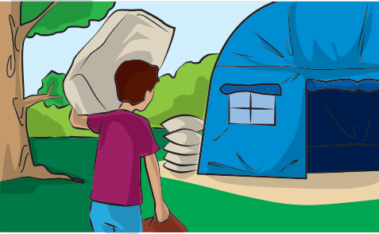

# Saat Bencana



Apabila banjir akan terjadi di wilayah Anda, maka simaklah informasi dari berbagai media mengenai informasi banjir untuk

meningkatkan kesiapsiagaan.

Apabila terjadi banjir, segeralah evakuasi ke tempat yang lebih tinggi.

Waspada terhadap arus bawah, saluran air, kubangan, dan tempat-tempat lain yang tergenang air

Ketahui risiko banjir dan banjir bandang di tempat Anda, misalnya banjir bandang dapat terjadi di tempat Anda dengan

atau tanpa peringatan pada saat hujan biasa atau deras.

Apabila Anda harus bersiap untuk evakuasi: amankan rumah Anda. Apabila masih tersedia waktu, tempatkan perabot di luar rumah atau di tempat yang aman dari

banjir. Barang yang lebih berharga diletakan pada bagian yang lebih tinggi di dalam rumah.

Matikan semua jaringan listrik apabila ada instruksi dari pihak berwenang. Cabut alat-alat yang masih tersambung dengan listrik. Jangan menyentuh peralatan yang bermuatan listrik

apabila Anda berdiri di atas/dalam air.

**36 TANGGAP TANGKAS TANGGUH**

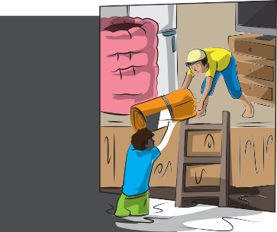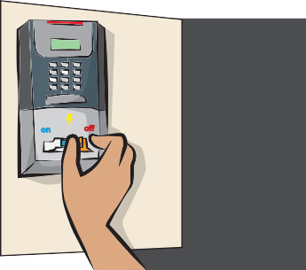

Jika ada perintah evakuasi dan Anda harus meninggalkan rumah: Jangan berjalan di arus air. Beberapa langkah berjalan

di arus air dapat mengakibatkan Anda jatuh.

Apabila Anda harus berjalan di air, berjalanlah pada pijakan yang tidak bergerak. Gunakan tongkat atau sejenisnya untuk

mengecek kepadatan tempat Anda berpijak.

Jangan mengemudikan mobil di wilayah banjir. Apabila air mulai naik, abaikan mobil dan keluarlah ke tempat yang lebih tinggi. Apabila hal ini tidak dilakukan, Anda dan

mobil dapat tersapu arus banjir dengan cepat.

Bersihkan dan siapkan penampungan air untuk berjaga-jaga seandainya kehabisan air bersih.

Waspada saluran air atau tempat melintasnya air yang kemungkinan akan dilalui oleh arus yang deras karena kerap

kali banjir bandang tiba tanpa peringatan.

**TANGGAP TANGKAS TANGGUH 37**

# Pascabencana



Hindari air banjir karena kemungkinan kontaminasi zat-zat berbahaya dan ancaman kesetrum.

Waspada dengan instalasi listrik.

Hindari air yang bergerak.

Hindari area yang airnya baru saja surut karena jalan bisa saja keropos dan ambles.

Hindari lokasi yang masih terkena bencana, kecuali jika pihak yang berwenang membutuhkan sukarelawan.

Kembali ke rumah sesuai dengan perintah dari pihak yang berwenang.

Tetap di luar gedung/rumah yang masih dikelilingi air.

Hati-hati saat memasuki gedung karena ancaman kerusakan yang tidak terlihat seperti pada fondasi.

**38 TANGGAP TANGKAS TANGGUH**



Perhatikan kesehatan dan keselamatan keluarga dengan mencuci tangan menggunakan sabun dan air bersih jika Anda terkena air banjir.

buang makanan yang terkontaminasi air banjir.

dengarkan berita atau informasi mengenai kondisi air, serta di mana mendapatkan bantuan perumahan/*shelter*, pakaian, dan makanan.

dapatkan perawatan kesehatan di fasilitas kesehatan terdekat.

Bersihkan tempat tinggal dan lingkungan rumah dari sisa-sisa kotoran setelah banjir.

Lakukan pemberantasan sarang nyamuk Pemberantasan Sarang Nyamuk (PSN).

Terlibat dalam kaporitisasi sumur gali.

Terlibat dalam perbaikan jamban dan Saluran Pembuangan Air Limbah (SPAL).

**TANGGAP TANGKAS TANGGUH 39**

# Tanah Longsor

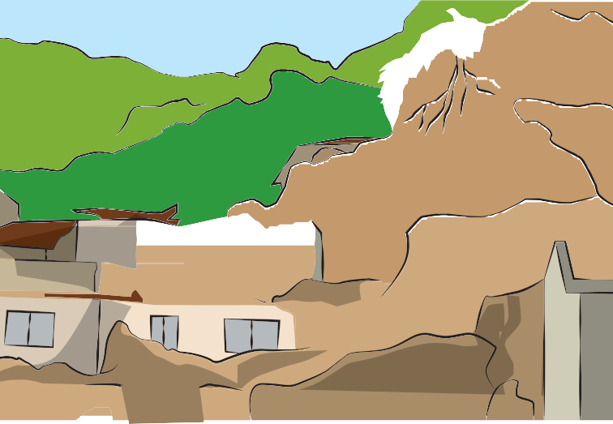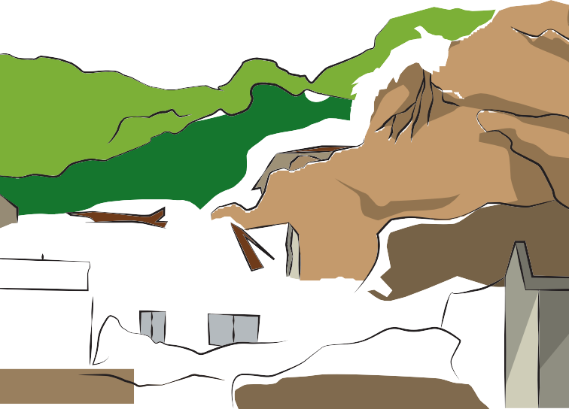

Bencana tanah longsor seringkali dipicu karena kombinasi dari **curah hujan yang tinggi, lereng terjal, tanah yang kurang padat serta tebal, terjadinya pengikisan, berkurangnya tutupan vegetasi, dan getaran.**

Bencana longsor biasanya terjadi begitu cepat sehingga menyebabkan terbatasnya waktu untuk melakukan evakuasi mandiri. Material longsor menimbun apa saja yang berada di jalur longsoran.

**40 TANGGAP TANGKAS TANGGUH**

# Prabencana



Mengurangi tingkat keterjalan lereng permukaan maupun air tanah. (Perhatikan fungsi drainase adalah untuk menjauhkan air dari lereng, menghindari air meresap ke dalam lereng atau menguras air ke dalam lereng ke luar lereng. Jadi drainase harus dijaga agar jangan sampai tersumbat atau meresapkan air ke dalam tanah).

Pembuatan bangunan penahan, jangkar (*anchor*) dan pilling.

Hindarkan daerah rawan bencana untuk pembangunan pemukiman dan fasilitas utama lainnya.

erasering dengan sistem drainase yang tepat (drainase pada teras - teras dijaga jangan sampai menjadi jalan meresapkan air ke dalam tanah).

Penghijauan dengan tanaman yang sistem perakarannya dalam dan jarak tanam yang tepat (khusus untuk lereng curam, dengan kemiringan lebih dari 40 derajat atau sekitar 80% sebaiknya tanaman tidak terlalu rapat serta diseling-selingi dengan tanaman yang lebih pendek dan ringan, di bagian dasar ditanam rumput).

Mendirikan bangunan dengan fondasi yang kuat.

**TANGGAP TANGKAS TANGGUH 41**

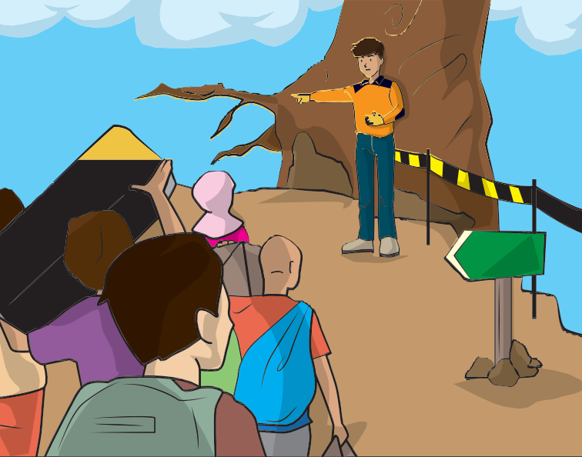

Melakukan pemadatan tanah di sekitar perumahan. Pengenalan daerah rawan longsor.

Pembuatan tanggul penahan untuk runtuhan batuan (*rock fall*).

**42 TANGGAP TANGKAS TANGGUH**



Penutupan rekahan di atas lereng untuk mencegah air masuk secara cepat ke dalam tanah.

Pondasi tiang pancang sangat disarankan untuk menghindari bahaya liquefaction (infeksi cairan).

Utilitas yang ada di dalam tanah harus bersifat fleksibel.

Dalam beberapa kasus relokasi sangat disarankan. Menanami kawasan yang gersang dengan tanaman yang memiliki akar kuat, banyak dan dalam seperti nangka, durian, pete, kaliandra dan sebagainya.

Tidak mendirikan bangunan permanen di daerah tebing dan tanah yang tidak stabil (tanah gerak).

Membuat selokan yang kuat untuk mengalirkan air hujan.

Waspada ketika curah hujan tinggi.

Jangan menggunduli hutan dan menebang pohon sembarangan.

**TANGGAP TANGKAS TANGGUH 43**

# Saat Bencana

Segera evakuasi untuk menjauhi suara gemuruh atau arah datangnya longsoran.

Apabila mendengar suara sirine peringatan longsor, segera evakuasi ke arah zona evakuasi yang telah ditentukan. (Beberapa wilayah di Indonesia telah terpasang Sistem

Peringatan Dini Longsor).

# Pascabencana

Hindari wilayah longsor karena kondisi tanah yang labil.

Apabila hujan turun setelah longsor terjadi, antisipasi longsor susulan.

**44 TANGGAP TANGKAS TANGGUH**

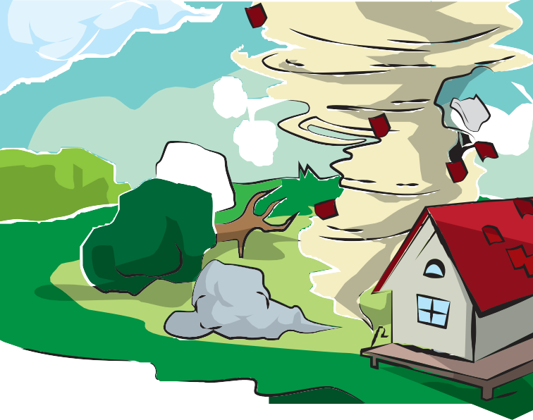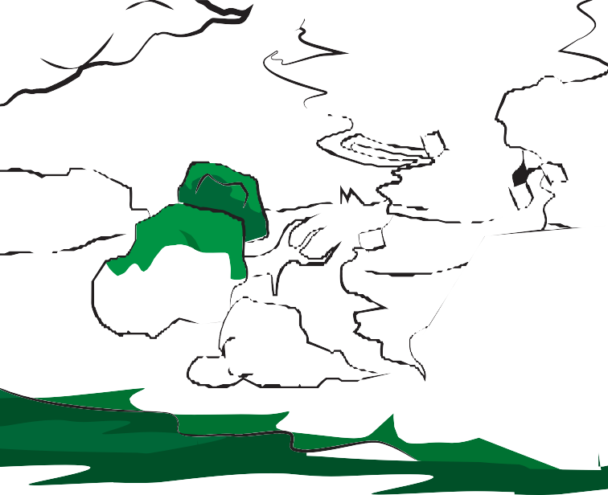

**Puting Beliung**

Bencana puting beliung sebagai akibat dari peristiwa hidrometeorologis meningkat intensitas kejadiannya pada masa peralihan musim.

Jenis bencana ini menjadi bagian dari proses pertumbuhan awan hujan cumulus nimbus yang terbentuk akibat pemanasan

intensif. Ancaman puting beliung sulit diprediksi karena merupakan fenomena atmosfer skala lokal. Beberapa akibat bencana puting beliung adalah kerusakan rumah dan pohon tumbang.

**TANGGAP TANGKAS TANGGUH 45**

# Prabencana

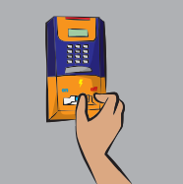

Membuat rumah/bangunan yang kokoh.

Meningkatkan pengetahuan tentang angin puting beliung dan cara penyelamatan diri.

Memperhatikan tanda-tanda terjadinya angin puting beliung, seperti udara terasa panas, kemudian muncul awan gelap yang berlangsung hingga sore hari.

# Saat Bencana

Bawa masuk barang-barang ke dalam rumah, agar tidak terbawa angin.

Tutup jendela dan pintu lalu kunci.

Matikan semua aliran listrik dan peralatan elektronik.

**TANGGAP TANGKAS TANGGUH**

**46**

MENGHADAPI BENCANA

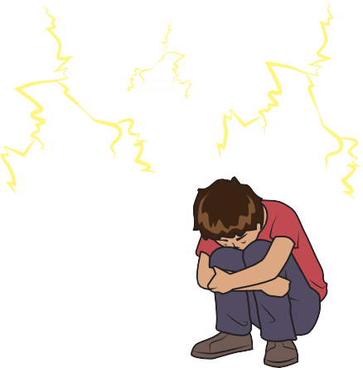

Jika ada potensi petir akan menyambar, segera membungkuk, duduk dan peluk lutut ke dada.

Jangan tiarap di atas tanah.

Hindari bangunan yang tinggi, tiang listrik, papan reklame, dan sebagainya.

Segera masuk ke dalam rumah atau bangunan yang kokoh.

**TANGGAP TANGKAS TANGGUH 47**

Jangan berlindung di bawah pohon besar dan papan reklame.

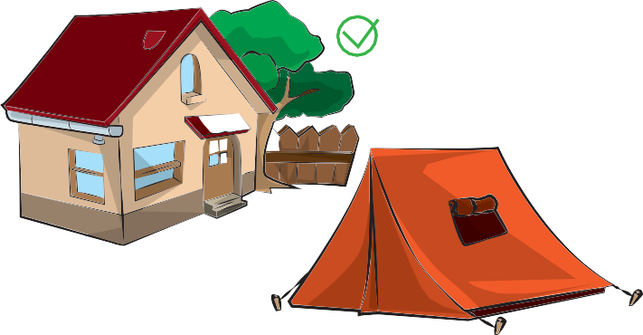

# Pascabencana

Pastikan tidak ada anggota keluarga yang cedera.

Bila jatuh korban, segera berikan pertolongan darurat.

Laporkan segera kepada yang berwenang jika ada kerusakan yang berhubungan dengan listrik, gas, dan kerusakan lainnya.

Jika dalam perjalanan, teruskan kembali dengan berhati-hati.

**48 TANGGAP TANGKAS TANGGUH**

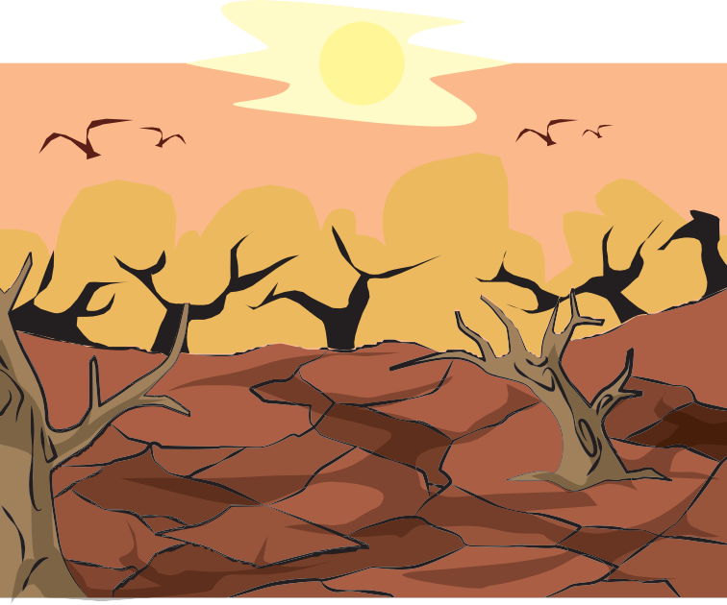

**Kekeringan**

Kekeringan merupakan kondisi kekurangan pasokan air dari curah hujan dalam jangka waktu tertentu, biasanya satu musim atau lebih, yang berakibat pada kekurangan air untuk beberapa sektor kegiatan, kelompok atau lingkungan (UNISDR, 2019)

**TANGGAP TANGKAS TANGGUH 49**

# Prabencana



Menjaga sumber/mata air.

Menggunakan air dengan bijak.

Tidak merusak hutan/kawasan cagar alam.

Secara kolektif membuat waduk atau embung untuk menampung air hujan dan dipergunakan saat musim kemarau.

Dalam konteks pertanian, memanfaatkan mulsa. Mulsa adalah material penutup tanaman budidaya untuk menjaga kelembaban tanah serta menekan pertumbuhan gulma dan penyakit sehingga tanaman dapat tumbuh dengan baik.

Memenuhi kebutuhan keluarga, membuat tandon air di sekitar pekarangan rumah untuk menampung air hujan.

**50 TANGGAP TANGKAS TANGGUH**

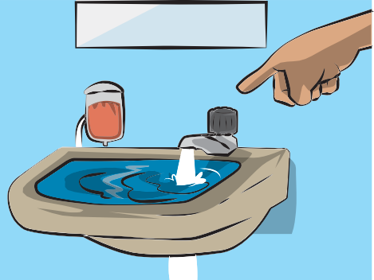

Kurangi pemakaian

air yang berlebih

MATIKAN AIR

bila tidak digunakan

# Saat Bencana

Melapor dan meminta bantuan air bersih pada pihak

yang berwenang.

Mengatur jadwal penggunaan air yang masih ada.

Pelaksanaan hujan buatan/TMC.

Simak informasi terkini dari radio, televisi, media *online* dan

sumber informasi resmi pemerintah.

**TANGGAP TANGKAS TANGGUH 51**

# Pascabencana

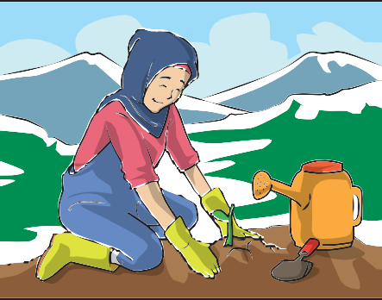

Membuat sumur resapan/biopori.

Membuat waduk/bendungan untuk menampung air hujan.

**52 TANGGAP TANGKAS TANGGUH**

**Kebakaran Hutan dan Lahan**

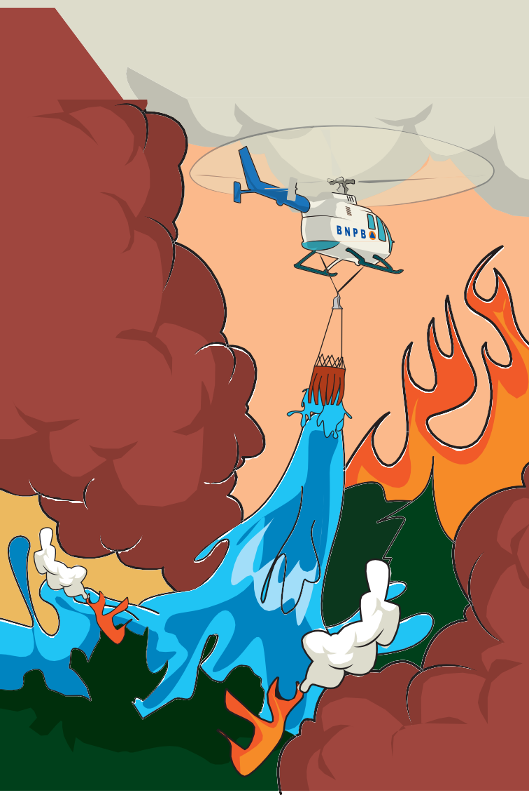

**Kebakaran hutan dan lahan (karhutla)** adalah keadaan pada lahan dan hutan yang dilanda api sehingga mengakibatkan kerusakan serta dampak yang merugikan.

**TANGGAP TANGKAS TANGGUH**

**53**

MENGHADAPI BENCANA

Anda perlu memperhatikan kualitas udara di wilayah yang terdampak karhutla atau informasi konsentrasi partikulat (PM10). Berikut keterangan mengenai indikator kualitas udara.

**BAIK 0 - 50**

SEDANG 50 - 150

Informasi kualitas udara di beberapa tempat dapat diakses di laman berikut: **<http://www.bmkg.go.id/> kualitas-udara/informasi- partikulat-pm10.bmkg**

TIDAK SEHAT 150 - 250

**SANGAT TIDAK SEHAT 250 - 350**

BERBAHAYA

**> 350**



**54 TANGGAP TANGKAS TANGGUH**



Berada di kawasan hutan, perhatikan apabila Anda melihat rambu berikut ini yang berarti kawasan tersebut memiliki ancaman atau rawan kebakaran hutan.

# Prabencana

Memberikan peringatan. Masih banyak warga yang tinggal

di sekitar hutan yang masih belum mempunyai pengetahuan yang memadai tentang hutan dan menyebabkan kerusakan ekosistem yang fatal. Masih banyak warga yang membakar rumput

saat musim kemarau yang disertai angin kencang. Sehingga penyebaran api akan mudah dan meluas. Sehingga memang perlu memberikan pemahaman kepada masyarakat di sekitar hutan untuk tidak membakar rumput dan puing puing.

Melakukan aktivitas pembakaran minimal dengan jarak yang telah ditentukan Seperti diketahui, Jarak minimal yang harus

diperhatikan untuk melakukan pembakaran terhadap sampah atau puing-puing adalah minimal 50 kaki dari bangunan dan 500 kaki dari hutan. Hal tersebut harus bisa diterapkan oleh warga yang ingin membakar rumput di area hutan.

Pastikan api sudah mati. Sebelum warga pergi meninggalkan tempat pembakaran, sangat disarankan untuk membersihkan area tersebut dari bahan bahan yang mudah terbakar.

Hindari membakar ketika cuaca berangin. Angin kencang menjadi faktor utama kebakaran hutan semakin meluas. Api akan semakin kencang dan besar dan tentu ini sangat berbahaya.

**TANGGAP TANGKAS TANGGUH**

**55**

MENGHADAPI BENCANA

# Saat Bencana

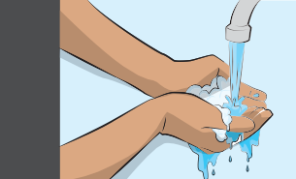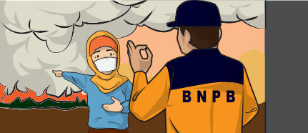

Apabila tidak memiliki kepentingan, jangan keluar rumah.

Tinggal di dalam rumah. Tutup segala akses udara berasap yang bisa masuk ke dalam rumah dan jaga udara dalam

ruangan sebersih mungkin.

Nyalakan Air Conditioner (AC) atau filtrasi udara. Jika tidak memiliki AC dan terlalu pengap untuk tinggal di dalam

rumah, carilah perlindungan di pusat.

Segera periksa ke dokter bila memiliki gangguan

jantung atau paru-paru.

Cukupi asupan air putih, buah dan makanan bergizi.

Lindungi lubang pernafasan dengan masker/kain setiap kali beraktivitas di luar ruangan. Gunakan masker N95 untuk perlindungan lebih baik. Cuci tangan dan wajah sesudah beraktivitas di luar ruangan. Bila api terus menjalar, segera laporkan kepada Posko Kebakaran atau pihak terkait.

**56 TANGGAP TANGKAS TANGGUH**

KESIAPSIAGAAN

**KESIAPSIAGAAN**

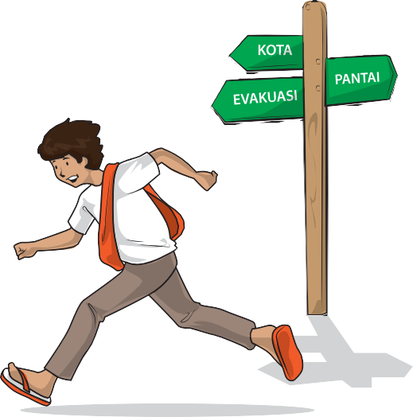

# Kesiapsiagaan

Dalam menghadapi ancaman bencana, kesiapsiagaan menjadi kunci keselamatan Anda. Kesiapsiagaan merupakan serangkaian kegiatan yang dilakukan untuk mengantisipasi bencana melalui pengorganisasian serta melalui langkah yang tepat guna dan berdaya guna.

**26 APRIL**

BNPB menetapkan

sebagai

**Hari Kesiapsiagaan Bencana**

dan mengharapkan partisipasi Anda dan semua pihak untuk melakukan latihan kesiapsiagaan.

**58 TANGGAP TANGKAS TANGGUH**

Banyak upaya kesiapsiagaan bermanfaat dalam berbagai situasi bencana. Beberapa upaya penting



untuk kesiapsiagaan adalah:

**1** Memahami bahaya di sekitar Anda.

**2**

Memahami sistem peringatan dini setempat. Mengetahui rute evakuasi dan rencana pengungsian.

**3**

Memiliki keterampilan untuk mengevaluasi situasi secara cepat dan mengambil inisiatif tindakan untuk melindungi diri.

**4**

Memiliki rencana antisipasi bencana untuk keluarga dan mempraktekkan rencana tersebut dengan latihan.

1. Mengurangi dampak bahaya melalui latihan mitigasi.
2. Melibatkan diri dengan berpartisipasi dalam pelatihan.

**TANGGAP TANGKAS TANGGUH 59**

# Rencana Kesiapsiagaan



Bencana sering terjadi tanpa peringatan sehingga Anda membutuhkan pengetahuan dan keterampilan untuk menghadapinya. Salah satu kebutuhan yang diperlukan untuk menghadapi bencana adalah rencana kesiapsiagaan.

**Tiga upaya utama dalam menyusun rencana kesiapsiagaan menghadapi bencana.**

**Miliki sebuah rencana darurat keluarga. Rencana ini mencakup:**

**1**

1) Analisis ancaman di sekitar.

2) Identifikasi titik kumpul.

3) Nomor kontak penting.

4) Ketahui rute evakuasi.

5) Identifikasi lokasi untuk mematikan air, gas dan listrik.

6) Identifikasi titik aman di dalam bangunan atau rumah.

7) Identifikasi anggota keluarga yang rentan (anak-anak, lanjut usia, ibu hamil, dan penyandang disabilitas).

**60 TANGGAP TANGKAS TANGGUH**

**TAS SIAGA BENCANA (TSB)**

**2**

Tas Siaga Bencana (TSB) merupakan tas tahan air (*water proof*) yang dipersiapkan anggota keluarga untuk berjaga-jaga apabila terjadi suatu bencana atau kondisi darurat lain.

Tujuan TSB sebagai persiapan untuk bertahan hidup saat bantuan belum datang dan memudahkan kita saat evakuasi menuju tempat aman.

#### Contoh Kebutuhan Dasar Tas Siaga Bencana Untuk 3 Hari

**Surat-Surat Penting** seperti: surat tanah, surat kendaraan, ijasah, akte kelahiran, dsb.

Pakaian Untuk 3 Hari

seperti: pakaian dalam, celana panjang, jaket,

**AIR MINERAL**

**MAKANAN RINGAN TAHAN LAMA**

**SURAT-SURAT PENTING**

**UANG**

**PELUIT**

**Alat Bantu Penerangan** seperti: senter, lampu kepala *(headlamp)*

korek api, lilin, dsb.

**Uang** siapkan uang *cash* secukupnya untuk

perbekalan

selimut, handuk, jas hujan, dsb.

**Makanan Ringan Tahan Lama** seperti: mie *instant*,

**MASKER**

**PAKAIAN GANTI**

**ALAT BANTU PENERANGAN**

selama kurang

lebih 3 hari

**Peluit** alat bantu untuk meminta pertolongan

biskuit, abon, coklat, dsb.

Air Minum

setidaknya bisa mendukung kebutuhan selama kurang

**PERLENGKAPAN MANDI**

**P3K & OBAT- OBATAN PRIBADI**

**RADIO/PONSEL & CHARGER**

saat darurat

**Masker** alat bantu pernafasan untuk menyaring udara

lebih 3 hari

**Kotak Obat-Obatan/P3K** seperti obat-obatan pribadi dan obat-obatan umum lainnya

**Radio/Ponsel** radio/ponsel beserta baterai/ *charger/powerbank* untuk memantau informasi bencana

kotor/tercemar

Perlengkapan Mandi

seperti: sabun mandi, sikat gigi

+ odol, sisir, *cotton bud*, dsb

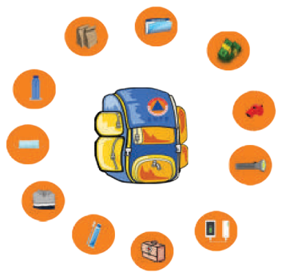

**TANGGAP TANGKAS TANGGUH 61**

**Menyimak informasi dari berbagai media, seperti radio, televisi, media *online*, maupun sumber lain yang resmi.**

Anda dapat memperoleh informasi resmi terhadap penanganan darurat dari BPBD, BNPB, dan kementerian/lembaga terkait. Apabila

sudah terbentuk posko, informasi lanjutan akan diberikan oleh posko setempat.



**3**

**Berikut ini beberapa daftar untuk melihat upaya perlindungan yang perlu Anda kenali.**

**Kaji situasi.** Identifikasi tipe bencana dan kondisi sekitar Anda.

**Putuskan untuk tinggal atau berpindah tempat.** Dalam beberapa situasi, Anda mungkin harus tetap diam dan di situasi lain Anda harus berpindah tempat.

**Tinggal atau berpindah tempat adalah keputusan penting dalam bencana.** Apabila Anda tidak dalam kondisi bahaya, Anda harus tetap tinggal dan berupaya untuk mendapatkan informasi situasi terkini.

Apabila Anda harus berpindah, buatlah keputusan secara cepat. Sangat penting untuk mendengarkan pemerintah setempat ketika ada instruksi.

**Cari air bersih dan pastikan untuk dapat bernafas.** Apa pun jenis bencana, udara yang baik merupakan kebutuhan yang penting. Upayakan lindungi diri Anda dan cari udara bersih mungkin dengan menutup mulut dengan kain atau masker.

**Lindungi diri Anda dari reruntuhan dan beri sinyal kepada penolong.** Apabila Anda berada di reruntuhan, cari celah untuk bernafas. Lempar sesuatu atau tiup peluit untuk pertolongan. Upayakan untuk membuat suara dengan benda sekitar Anda.

**Pastikan higienitas.** Penting untuk memastikan air yang layak minum dan sanitasi.

**62 TANGGAP TANGKAS TANGGUH**

MITIGASI BENCANA UNTUK

**PENYANDANG DISABILITAS**

**Tahukah Anda**, saat bencana alam terjadi kemungkinan terdapat penyandang disabilitas yang menjadi korban?

Mereka terpapar risiko lebih tinggi, karena keterbatasan akses fisik untuk menyelamatkan diri

Bencana alam memperparah kondisi mereka, baik fisik maupun mental

**+**

Bencana alam bahkan dapat menyebabkan bertambahnya jumlah penyandang disabilitas

Saatnya Meningkatkan Mitigasi bagi Penyandang Disabilitas :

Prabencana

* Kelompok berdasarkan wilayah,

kondisi, dan jenis disabilitasnya.

* Komunikasi risiko yang akan

dihadapi dan cara mengatasinya.

* Latih bersama kerabat terdekatnya tentang kegiatan pengurangan risiko bencana.
* Komunikasi sistem peringatan

dini sesuai jenis disabilitanya.

* Petakan kebutuhan pada saat dan

setelah terjadi bencana.

* Tingkatkan keamanan rumah

maupun ruang publik.

Saat Bencana

* Jauhkan dari lokasi bencana.
* Fokus pada korban yang sendirian dan belum mendapatkan pertolongan.
* Bawa ke pengungsian atau

ke rumah sakit.

* Lakukan pendataan dan penilaian.
* Berikan konseling dan terapi.
* Ikut sertakan dalam kegiatan pencarian, penyelamatan, dan evakuasi yang dilengkapi dengan kebutuhan khusus.

Pascabencana

* Libatkan dalam posko

layanan bencana.

* Tingkatkan pelatihan

penyelamatan diri.

* Berikan konseling untuk meminimalisir trauma.

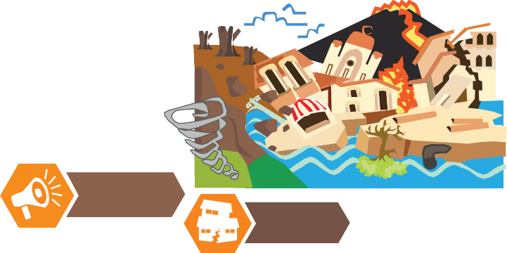

**TANGGAP TANGKAS TANGGUH 63**

**MITIGASI VEGETASI**

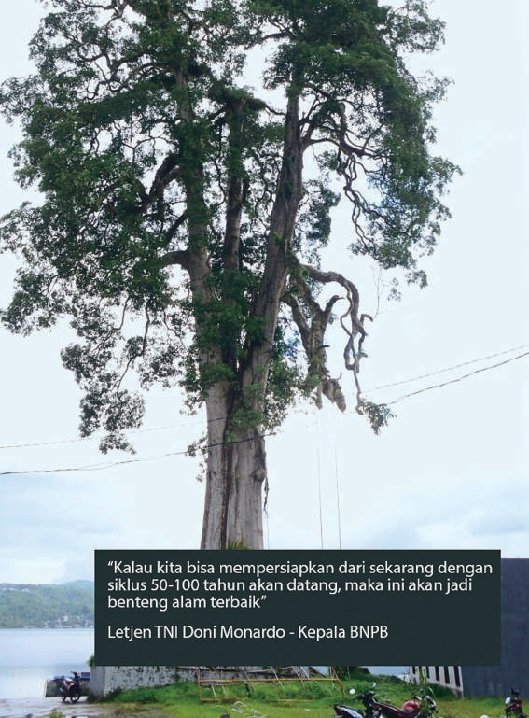

**64 TANGGAP TANGKAS TANGGUH**

MITIGASI BENCANA

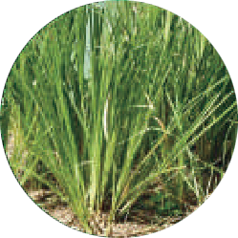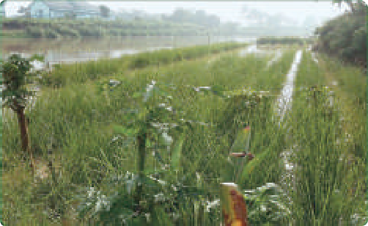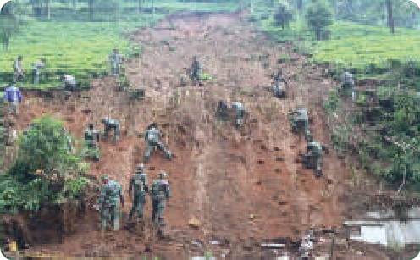

**DENGAN VETIVER**

**Vetiver atau Akar** adalah sejenis rumput yang berasal dari India dengan nama latin *Chrysophogon Zizaionide*. Jarang orang tahu bahwa tanaman vetiver memiliki banyak manfaat yang baik terhadap lingkungan hidup.

**Manfaat Tanaman Vetiver :**

* Bagian daun vetiver bermanfaat menyerap karbon, pakan ternak, mengusir hama, bahan atap rumah, & bahan dasar kertas.
* Bagian akarnya bermanfaat mencegah longsor & banjir, memperbaiki kualitas air, melindungi infrastruktur, menyerap racun, & menyuburkan tanah.

Sistem Vetiver untuk mitigasi longsor di Puncak Cisarua &

***membersihkan limbah cair di bantaran Sungai Citarum, Jawa Barat.***

**TANGGAP TANGKAS TANGGUH 65**

MITIGASI BENCANA

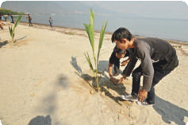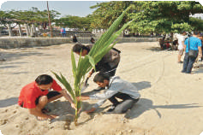

## DENGAN KELAPA

**Pohon Kelapa** adalah tanaman perkebunan/industri yang berupa pohon batang lurus dan berasal dari jenis famili *Palmae*.

Memiliki akar serabut yang tumbuh secara vertikal/horizontal dengan panjang mencapai 8-16 meter.

**Manfaat Pohon Kelapa :**

* + Penghalang terjangan gelombang Tsunami
  + Mencegah terjadinya Abrasi
  + Menahan Ombak
  + Mencegah terjadinya Erosi

Penanaman Pohon Kelapa di pesisir pantai untuk mitigasi bencana tsunami

**66 TANGGAP TANGKAS TANGGUH**

MITIGASI BENCANA

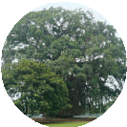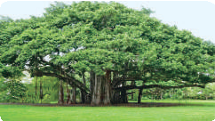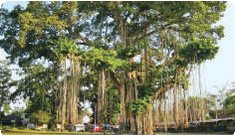

## DENGAN BERINGIN

**Pohon Beringin** adalah salah satu jenis pohon cepat tumbuh yang banyak ditemukan di Indonesia. Pohon beringin tumbuh dengan akar gantung yang berkembang semakin membesar dan kadang menyatu dengan batang utamanya, sehingga

batang pohon beringin berbentuk tidak beraturan dan

kayunya kurang dimanfaatkan secara optimal.

**Manfaat Pohon Beringin :**

* + Bisa menahan erosi dari air hujan maupun air sungai

yang mengalir

* + Menambah cadangan air tanah
  + Mempunyai perakaran yang dalam, kuat, tidak mudah

tumbang

* + Mampu menahan terjangan gelombang tsunami

Penanaman pohon beringin untuk mitigasi bencana tsunami

**TANGGAP TANGKAS TANGGUH 67**

MITIGASI BENCANA

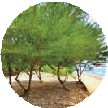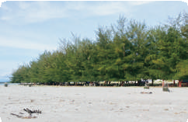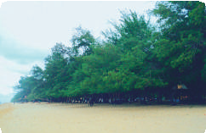

## DENGAN CEMARA LAUT

**Pohon Cemara Laut** adalah salah satu jenis cemara dari golongan *Casuarina*. Tumbuhan ini juga memiliki sebutan lain yaitu *Australian pine* dan *beach she-oak*.

#### Manfaat Cemara Laut :

* Meningkatkan agregasi perkembangan

struktur tanah

* Memperbaiki unsur hara
* Meningkatkan kadar air tanah di bawah tegakan.
* Mampu menahan terjangan ombak dan diharapkan mampu menahan terjangan gelombang tsunami
* Mencegah abrasi pantai

Penanaman Pohon Cemara Laut di pinggir Pantai Tiku dan pinggir Pantai Lombang.

**68 TANGGAP TANGKAS TANGGUH**

MITIGASI BENCANA

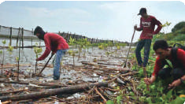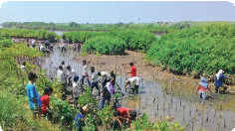

## DENGAN BAKAU

**Pohon bakau** adalah jenis tanaman mangrove tropis dari genus *Rhizophora*.

Memiliki akar tunjang yang tumbuh menyembul dari batang bawah.

**Manfaat Bakau :**

* Menjaga kestabilan garis pantai
* Mereduksi gelombang tsunami
* Mencegah abrasi
* Pencegah intrusi air laut serta menahan

lumpur

* Mereduksi gelombang pasang air laut

Penanaman Pohon Bakau di pesisir pantai dan rawa untuk mereduksi gelombang tsunami

**TANGGAP TANGKAS TANGGUH 69**

WASPADA BENCANA

**AMANKAN HEWAN PELIHARAAN**

Beberapa pemilik hewan belum mengetahui penyelamatan darurat untuk peliharaannya. Hewan peliharaan yang ditinggalkan oleh pemiliknya dapat menyebabkan hewan tersebut cedera bahkan mati karena kelaparan.

Membiarkan hewan di kandang atau terikat tali bisa membahayakan hewan karena melukai dirinya sendiri ketika panik. Hewan yang lepas bisa menggunakan insting mereka untuk mencari tempat berlindung, namun perlu siap dengan konsekuensi kehilangan.

Jika anda memiliki hewan ternak atau hewan peliharaan yang cukup banyak, infokan kepada tim penyelamat hewan yang akan membantu evakuasi hewan.

Persiapkan Kebutuhan & Lindungi

Hewan PeLiharaan!

**Pastikan hewan selalu menggunakan kalung dan tag identitas. (Penggunaan microchip pada kalung dapat memudahkan penemuan hewan tersebut ketika hilang).**

**1**

**Simpan beberapa foto hewan peliharaan Anda untuk membantu pencarian ketika hewan**

**2**

**hilang.**

**Ketahui lokasi - lokasi pentipan hewan.**

**3**

**(Beberapa tempat pengungsian**

**ketika bencana tidak memperbolehkan adanya hewan).**

**Tempelkan stiker “peringatan hewan peliharaan” pada jendela rumah anda, sehingga tim penyelamat hewan tahu bahwa anda memiliki hewan peliharaan di rumah. (Tim penyelamat hewan pada umunya akan mengevakuasi hewan yang cedera atau kebingungan dan meninggalkan pesan pada rumah masing- masing).**

**Persiapkan alat- alat kebutuhan hewan anda pada satu tas darurat.**

**4**

**5**

PerLengkapan Tas Darurat Hewan PeLiharaan

**Kotak P3K**

**Makanan kaleng dan air (untuk 3-5 hari)**

**Kandang/carrier untuk hewan kecil seperti anjing, kucing atau burung**

**JOSH**

**Kalung hewan & tali cadangan, fotokopi identitas hewan**

**Kantung sekali pakai, sabun pembersih**

**Selimut/kain**



**70 TANGGAP TANGKAS TANGGUH**

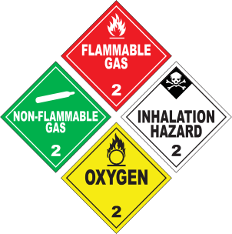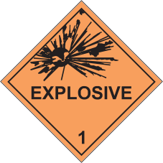

***Hazardous Materials* (HAZMAT)**

**Klasifikasi Bahan Berbahaya Beracun (B3)**

Bahan Berbahaya dan Beracun yang selanjutnya disingkat B3 adalah zat, energi, dan/atau komponen lain yang karena sifat, konsentrasi, dan/atau jumlahnya, baik secara langsung maupun tidak langsung, dapat mencemarkan dan/atau merusak lingkungan hidup, dan/atau membahayakan lingkungan hidup, kesehatan, serta kelangsungan hidup manusia dan makhluk hidup lain.

***Class 1 – Explosive* Kelas 1 – Mudah Meledak**

***Class 2 – Gases* Kelas 2 – Gas Bertekanan**

**TANGGAP TANGKAS TANGGUH 71**



***Class 3 – Flammable Liquids* Kelas 3 - Cairan Mudah Terbakar**

***Class 4 – Flammable Solids* Kelas 4 – Zat Padat yang Mudah Terbakar**

***Class 5 – Oxidizers & Organic Peroxides***

##### Kelas 5 - Oksidator dan Peroksida Organik

**72 TANGGAP TANGKAS TANGGUH**

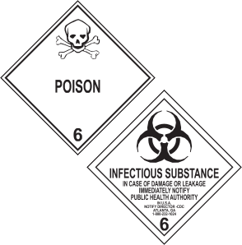

***Class 6 – Poison & Infectious Substance* Kelas 6 - Beracun & Menular**

***Class 7 – Radioactive***

##### Kelas 7 – Radioaktif

***Class 8 – Corrosives***

**Kelas 8 – Korosif**

**TANGGAP TANGKAS TANGGUH 73**



***Class 9 – Miscellaneous***

##### Kelas 9 – Lain-lain

Dasar hukum mengenai klasifikasi bahan berbahaya di Indonesia, antara lain:

1. Undang-Undang Nomor 32 Tahun 2009 tentang Perlindungan dan Pengelolaan Lingkungan Hidup.
2. Peraturan Pemerintah Republik Indonesia Nomor 101 Tahun 2014 tentang Pengelolaan Limbah Bahan Berbahaya dan Beracun.
3. Peraturan Pemerintah Republik Indonesia Nomor 58 Tahun 2015 tentang Keselamatan Radiasi dan Keamanan dalam Pengangkutan Zat Radioaktif.

**74 TANGGAP TANGKAS TANGGUH**

LAMPIRAN

Rambu dan Papan Informasi Bencana

Kawasan Rawan Bencana Gunungapi

Kawasan Rawan Bencana Gempa bumi

Petunjuk Tempat Kumpul Sementara

Kawasan Rawan Bencana Tsunami

Kawasan Rawan Bencana Gerakan Tanah

Petunjuk Tempat Pengungsian

Kawasan Rawan Kebakaran

Hutan

Kawasan Rawan Kebakaran

Puting Beliung

Petunjuk Arah Jalur Evakuasi

Kawasan Rawan Bencana Banjir

Kawasan Rawan Kekeringan

Petunjuk Arah Jalur Pengungsian

Bentuk, Warna, dan Arti

Rambu Peringatan dengan kata

Papan Informasi Jenis Bahaya

Papan Informasi Memasuki Kawasan Rawan Bencana

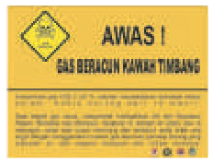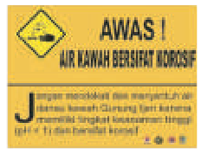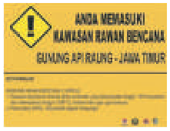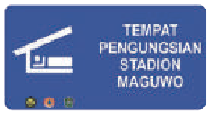

Papan Informasi Penanda Tempat

**76 TANGGAP TANGKAS TANGGUH**

Daftar Aplikasi Gawai Berbasis Android dan IOS yang Dapat Membantu Dalam Kesiapsiagaan

How risky is your place?

inaRISK

BNPB E-Tangguh

BNPB TV

Diorama BNPB MAGMA Indonesia

Info BMKG

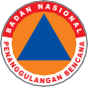

**PALANG MERAH INDONESIA**

Siaga Bencana Life360 Open Camera

**TANGGAP TANGKAS TANGGUH**

**77**

MENGHADAPI BENCANA

**KONTAK DARURAT**



**78**

**TANGGAP TANGKAS TANGGUH**

MENGHADAPI BENCANA

|  |  |  |
| --- | --- | --- |
| **No** | **Kontak** | **No. Telpon** |
| 1. | **Pusdalops BNPB** | 0812-1237575  021-29827666  Fax 021-29827444 |
| 2. | **Polisi** | 110 |
| 3. | **Call Center PPPK Kementerian Kesehatan** | *Hotline* 1500-567  SMS 0812-81562620 |
| 4. | **Telepon Darurat** | 112 |
| 5. | **Pemadam Kebakaran** | 113 |
| 6. | **SAR/Basarnas** | 115 |
| 7. | **Palang Merah Indonesia** | 021-4207051 |
| 8. | **Sentra Informasi Keracunan (Siker)** | 021-4250767  021-4227875 |
| 9. | **Penerangan** | 108 |
| 10. | **PLN** | 123 |
| 11. | **BMKG** | 021-6546318 |
| 12. | **PVMBG** | 022-7272606 |
| 13. | **TNI** | 021-84595576 |
| 14. | **Kementerian Sosial** | 0821-11300911  021-5201590 |
| 15. | **Kementerian Pekerjaan Umum dan Perumahan Rakyat** | 021-7228497 |
| 16. | **Ambulans** | 118 atau 119 |



**79**

**BPBD Provinsi Se-Indonesia**

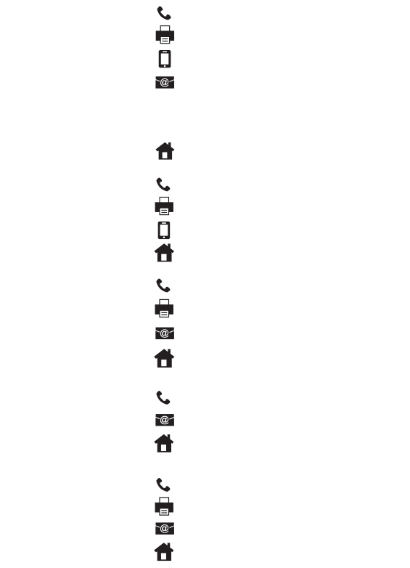

|  |  |  |
| --- | --- | --- |
| **No** | **Provinsi** | **Kontak Informasi** |
| 1. | **BPBD Nanggroe** 0651-34783  **Aceh Darussalam** 0651-34783  Jl. Teuku Daud 0813-60669111  Beure'un No. 18  Banda Aceh [pusdalopsbpba@gmail.com,](mailto:pusdalopsbpba@gmail.com)  [bpbaaceh@gmail.com,](mailto:bpbaaceh@gmail.com) [pusdatin@gmail.com](mailto:pusdatin@gmail.com) bpba.acehprov.go.id  **BPBD Sumatera** 061-8468469  **Utara** 061-8468015  Jl. Medan Binjai 0853-59000878  KM 10,3 No.8  Medan bpbd.sumutprov.go.id | |
| 2. |
| 3. | **BPBD Sumatera Barat**  Jl. Jend. Sudirman No. 47 Padang | 0751-890720 / 0751-713944  0751-890721  [bpbdprovsumbar@yahoo.com](mailto:bpbdprovsumbar@yahoo.com) bpbdprovsumbar.blogspot.com |
| 4. | **BPBD Jambi** 0741-670689 / 0741-5913258  Jl. Jend. A. Thalib [pusdalops.jambiprov@yahoo.co.id](mailto:pusdalops.jambiprov@yahoo.co.id)  No. 45A bpbd.jambiprov.go.id Telanaipura, Jambi  **BPBD Riau** 0761-855734  Jl. Jend. Sudirman [bpbd_riau@yahoo.com](mailto:bpbd_riau@yahoo.com) No. 438 Pekanbaru [bpbd2013@gmail.com](mailto:bpbd2013@gmail.com)  bpbdriau.info | |
| 5. |

**TANGGAP TANGKAS TANGGUH**

MENGHADAPI BENCANA

|  |  |  |
| --- | --- | --- |
| **No** | **Provinsi** | **Kontak Informasi** |
| 6. | **BPBD Bengkulu** 0736-349674 / 0736-7321428  Jl. Pangeran 0736-349674  Natadirja Km. 7  Bengkulu [bpbd@bengkuluprov.go.id](mailto:bpbd@bengkuluprov.go.id)  **BPBD Sumatera** 0711-7353311 / 071-1385108  **Selatan** 0711-440524 / 0711-385107  Jl. Arah Bandara [bpbd.sumsel@yahoo.com](mailto:bpbd.sumsel@yahoo.com) SMB II Palembang  bpbd.sumselprov.go.id | |
| 7. |
| 8. | **BPBD Kep. Riau** Jl. Tugu Pahlawan No.18 Tanjung Pinang | 0771-315977 / 0771-316977  [bpbd_riau@yahoo.com](mailto:bpbd_riau@yahoo.com)  bpbdriau.info  0721-240766  0721-240766  085-269-054307  bpbdlampungprov.go.id  0717-438865 / 0717-439371  0811-7818600  [bpbd.provbabel@gmail.com](mailto:bpbd.provbabel@gmail.com) bpbd.babelprov.go.id  0254-8243072 / 0254-2289234 /  0254-8243073  0877-72542700  [bpbd_banten@yahoo.com](mailto:bpbd_banten@yahoo.com) [bpbd.banten2014@gmail.com](mailto:bpbd.banten2014@gmail.com)  bpbdbantenprov.org |
| 9. | **BPBD Lampung** Jl. Jend. Gatot Subroto No. 44 Pahoman, Bandar Lampung |
| 10. | **BPBD Kepulauan Bangka Belitung** Jl. Komp. Perkantoran & Pemukiman Terpadu Pemprov Kep. Babel  Jl. Profesi (Eks Gedung Profesi) Kel. Air Itam, Pangkal Pinang |
| 11. | **BPBD Banten** Jl. Ayip Usman Lingkungan  Kaligandu Selatan Cibandor Jay, Serang |

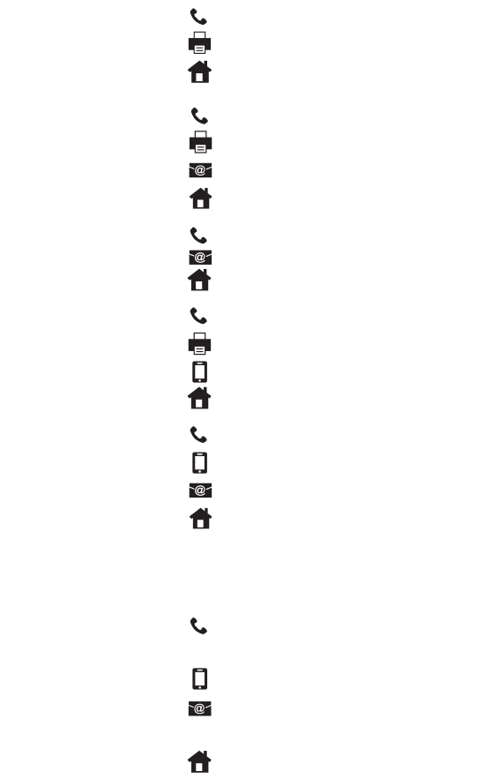



**80**

**TANGGAP TANGKAS TANGGUH**

MENGHADAPI BENCANA

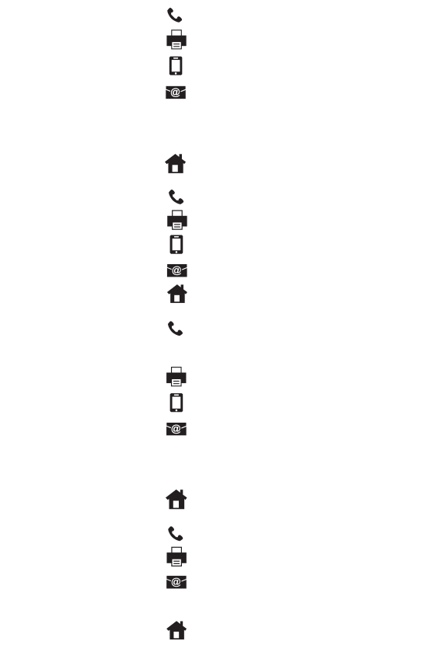

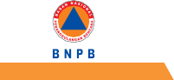

**81**

|  |  |  |
| --- | --- | --- |
| **No** | **Provinsi** | **Kontak Informasi** |
| 12. | **BPBD Daerah** 021-3822078 / 021-386 5632  **Khusus Ibukota** 021-352-0407  **Jakarta** 0811-9987164  Jl. Medan Merdeka  Selatan No. 8-9 [bpbddki@jakarta.go.id](mailto:bpbddki@jakarta.go.id)  Jakarta Pusat [bpbd.dki.jakarta@gmail.com,](mailto:bpbd.dki.jakarta@gmail.com) [pusdalopsbpbdjkt@gmail.com](mailto:pusdalopsbpbdjkt@gmail.com) bpbd.jakarta.go.id  **BPBD Jawa Barat** 022-73513621  Jl. Soekarno Hatta 022-7315274  No. 629 Bandung 0853-2369-986  [bpbdprovjabar@gmail.com](mailto:bpbdprovjabar@gmail.com) bpbd.jabarprov.go.id | |
| 13. |
| 14. | **BPBD Jawa Tengah**  Jl. Imam Bonjol No. 1F Semarang | 024-351-3562 / 024-3519904 /  024-70031333  024-3519186 / 024-70031555  0881-3809409  [bpbd_jateng@yahoo.com,](mailto:bpbd_jateng@yahoo.com) [poskoaju.bpbdjateng@gmail.com](mailto:poskoaju.bpbdjateng@gmail.com) [poskoajubpbdjateng@gmail.com](mailto:poskoajubpbdjateng@gmail.com) bpbd.jatengprov.go.id |
| 15. | **BPBD Yogyakarta** 0274-555584 / 0274-555585  Jl. Kenari No. 14a 0274-555326  Semaki [pusdalopsdiy@gmail.com](mailto:pusdalopsdiy@gmail.com) Umbul Harjo  Yogyakarta 55166 [BPBD@jogjaprov.go.id](mailto:BPBD@jogjaprov.go.id)  bpbd.jogjaprov.go.id | |

**TANGGAP TANGKAS TANGGUH**

MENGHADAPI BENCANA

|  |  |  |
| --- | --- | --- |
| **No** | **Provinsi** | **Kontak Informasi** |
| 16. | **BPBD Jawa Timur** Jl. Letjen S. Parman No. 55, Sidoarjo | 031-88554893  031-88554895 / 031-8296609  031-8550101  0813-32009050 / 0812-31780000  [pusdalopsbpbdjatim@gmail.com](mailto:pusdalopsbpbdjatim@gmail.com) bpbd.jatimprov.go.id  0361-251177 / 0361- 245395  0361-245397 / 0361-261238 /  0361-263926  0857-92240799  [pusdalopsbali@gmail.com](mailto:pusdalopsbali@gmail.com) basafety.baliprov.go.id  0561-744219 / 0561-744220  bpbd.kalbarprov.go.id  0511-3307760  0816-4559938  [bpbdprovkalsel@gmail.com](mailto:bpbdprovkalsel@gmail.com) bpbdprovkalsel.blogspot.com |
| 17. | **BPBD Bali**  Jl. DI Panjaitan Niti Mandala No. 6 Denpasar 80235 |
| 18. | **BPBD Kalimantan Barat**  Jl. Adi Sucipto Km 3,5 No. 50 Pontianak |
| 19. | **BPBD Kalimantan Selatan**  Jl. Brigjen H. Hasan Basry - Gedung LVRI Kalimantan Selatan Lt. II Bundaran Kayu Tangi |
| 20. | **BPBD Kalimantan Tengah**  Jl. Tjilik Riwut KM 7,8  Palangkaraya | 0536-3232729  0536-3232729  0812-51510110  [bpbd.kalteng@yahoo.co.id](mailto:bpbd.kalteng@yahoo.co.id)  bpbdprovinsikalimantantengah.blogspot.com |



**82**

**TANGGAP TANGKAS TANGGUH**

MENGHADAPI BENCANA

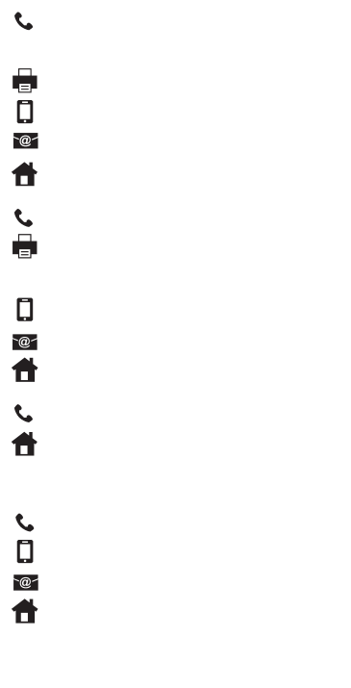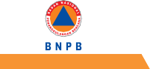

**83**



|  |  |  |
| --- | --- | --- |
| **No** | **Provinsi** | **Kontak Informasi** |
| 21. | **BPBD Kalimantan Timur**  Jl. MT. Haryono Samarinda | 0541-733766 / 0541-7779537  0541-17779537  0541-741040  0811-5844722  [pusdalopsbpbdkaltim@yahoo.co.id](mailto:pusdalopsbpbdkaltim@yahoo.co.id)  bpbd.kaltimprov.go.id |
| 22. | **BPBD Kalimantan Utara**  Jl. Jeruk, Tj. Selor Hilir, Tj.Selor, Kab. Bulungan, Kalimantan Utara 77216 | 0552-21727  [bpbdkaltara@gmail.com](mailto:bpbdkaltara@gmail.com) bpbdkaltara.wordpress.com |
| 23. | **BPBD Sulawesi Selatan**  Jl. Andi Pangerang Pettarani No. 59  Makassar 90222 | 0411-312523 / 0411-312523  bpbd-sulsel.blogspot.com |
| 24. | **BPBD Sulawesi Tengah**  Jl. MT Haryono No. 29 Palu | 0451-456824 / 0451-456824  bpbdsultengprov.go.id |
| 25. | **BPBD Sulawesi Barat**  Jl. H. Andi Depu No. 33 Mamuju | 0426-22058 / 0426-21141 |

**TANGGAP TANGKAS TANGGUH**

MENGHADAPI BENCANA

Kontak Informasi



|  |  |
| --- | --- |
| **No** | **Provinsi** |
| 26. | **BPBD Sulawesi** |
|  | **Tenggara** |
|  | Kompleks Bumi |
|  | Praja Andounohu, |
|  | Kendari |
| 27. | **BPBD Sulawesi** |
|  | **Utara** |
|  | Jl. Bathesda No.16 |
|  | Manado |
| 28. | **BPBD Gorontalo** |
|  | Jl. Palma |
|  | Kel. Huangobotu |
|  | Kec. Dungingi |
| 29. | **BPBD Nusa Tenggara Barat** Jl. Dr. Soedjono Lingkar Selatan, Mataram 83010 |
| 30. | **BPBD Nusa Tenggara Timur** Jl. Teratai No. 1, Kupang 85111 |
| 31. | **BPBD Maluku Utara**  Jl. Gosale Puncak Sofifi |

0401-3191617 / 0401-3194742

0401-3194742

0431-844095 / 0431-844093

0431-844145

[bpbdsulut@gmail.com](mailto:bpbdsulut@gmail.com) bpbd.sulutprov.com

0435-882143

0370-646972

[ntb_pusdalopspb@yahoo.co.id](mailto:ntb_pusdalopspb@yahoo.co.id) [www.bpbdntb.info](http://www.bpbdntb.info/)

0380-832617

0380-832671

bpbdnttprov.go.id

0921-31327656 / 0921-3121006

0921-3121006



**84**

**TANGGAP TANGKAS TANGGUH**

MENGHADAPI BENCANA



**85**

|  |  |  |
| --- | --- | --- |
| **No** | **Provinsi** | **Kontak Informasi** |
| 32. | **BPBD Maluku** | 0911-316042 / 0911-316041 |
|  | Jl. Dr. Malaiholo No. 57, Ambon | 0911-316042  0822-4894-5168 |
| 33. | **BPBD Papua** | 0986-214093 |
|  | **Barat**  Jl. Yos Sudarso Sanggeng | 0986-214094  0823-99463564 |
|  | Manokwari |  |
| 34. | **BPBD Papua** | 0967-588384 |
|  | Jl. Megapura Pemancar Skyline Jayapura | 0967-588386  0813-33055004 / 0852-32255220  bpbd-papua.org |

**TANGGAP TANGKAS TANGGUH**

MENGHADAPI BENCANA

### DAFTAR SINGKATAN



* + BNPB : Badan Nasional Penanggulangan Bencana
  + BMKG : Badan Meteorologi, Klimatologi, dan Geofisika
  + BNPP (Basarnas) : Badan Nasional Pencarian dan Pertolongan
  + BPBD : Badan Penanggulangan Bencana Daerah
  + HKB : Hari Kesiapsiagaan Bencana
  + KRB : Kawasan Rawan Bencana
  + OPD : Organisasi Perangkat Daerah
  + PMI : Palang Merah Indonesia
  + Polri : Polisi Republik Indonesia
  + Posko : Pos Komando
  + Pusdalops : Pusat Pengendalian Operasi
  + PVMBG : Pusat Vulkanologi dan Mitigasi Bencana Geologi
  + SOP : *Standard Operating Procedure*
  + TNI : Tentara Nasional Indonesia

**TANGGAP TANGKAS TANGGUH**

**86**

MENGHADAPI BENCANA

**TANGGAP TANGKAS TANGGUH Menghadapi Bencana**

**TANGGAP TANGKAS TANGGUH Menghadapi Bencana**

**TANGGAP TANGKAS TANGGUH Menghadapi Bencana**

**TANGGAP TANGKAS TANGGUH Menghadapi Bencana**



Diterbitkan oleh :

PUSAT DATA INFORMASI DAN HUMAS

**BADAN NASIONAL PENANGGULANGAN BENCANA**

Graha BNPB

Jl. Pramuka Kav. 38 Jakarta Timur 13120



+62 21 2982 7793 ext. 8128

@BNPB_Indonesia

+62 21 2128 1200

BNPB Indonesia

[contact@bnpb.go.id](mailto:contact@bnpb.go.id)

BNPB Indonesia

[ppid@bnpb.go.id](mailto:ppid@bnpb.go.id)

@HumasBNPB

[www.bnpb.go.id](http://www.bnpb.go.id/)

tv.bnpb.go.id

+62 812 971 000 69

+62 822 1001 1980

+62 812 123 7575